PROPOSTA DI UN INCONTRO VOCAZIONALE.
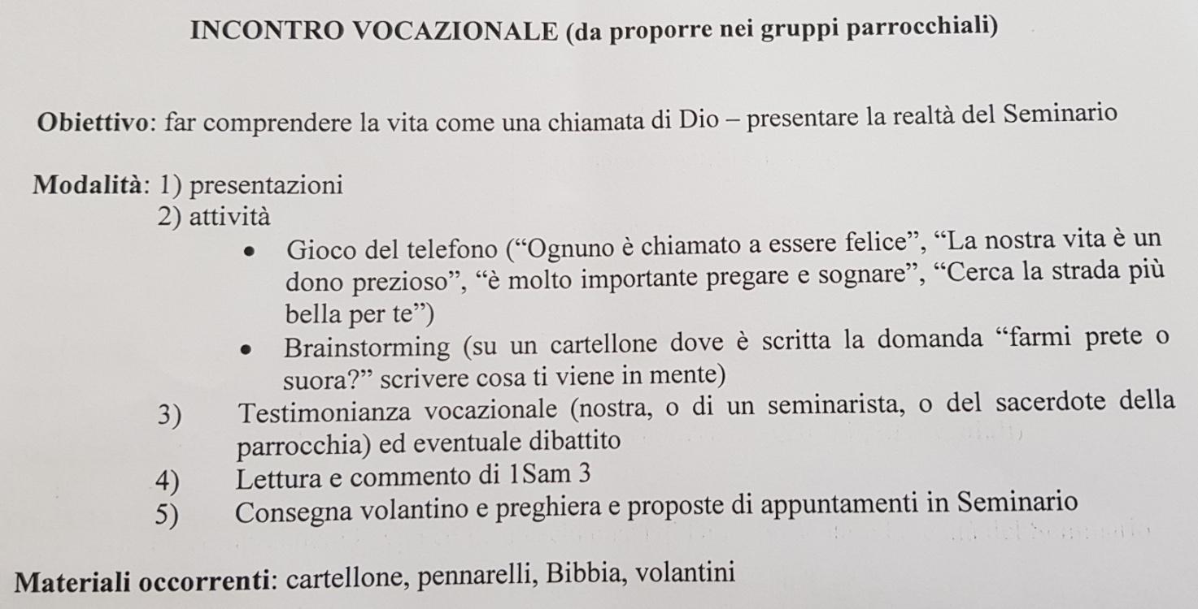
SIAMO A DISPOSIZIONE PER VENIRE A PROPORLO AI VOSTRI ADOLESCENTI E RAGAZZI DEI GRUPPI IN PREPARAZIONE ALLA CRESIMA. OPPURE POTRETE FARLO VOI STESSI

Pontificio Seminario Romano Minore
Viale Vaticano 42
0669871151
3476415054

